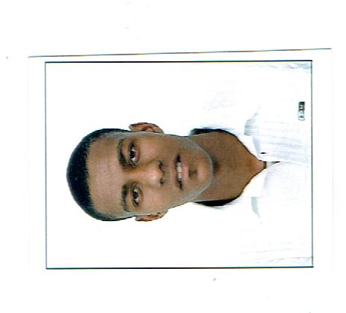 « Sérieux ; dynamique et compétent »

***Etat Civil***

* **Nom** : BOUREM
* **Prénom** : Lahcene
* **Date & Lieu de Naissance** : 04/01/1993 à Oran
* **Adresse** : 11 Rue El Chahid El Ouafi Mohammed Bâtiment N°133 Hai Belgaid- ORAN
* **Situation** **Familial** : Célibataire
* **Nationalité** : Algérienne
* **Téléphone** : 0778.026.621 / 0663.77.39.59
* **Situation vis-à-vis du Service National** : dégagé de toute obligation

***Diplôme***

* **Diplôme 2014**: licence en management Université Belgaid Oran
* **Permis de conduire catégorie (B) légé**
* **Diplôme Secourisme**

***Expériences Professionnelle***

* 04 mois Stage pratique à Banque BEA.
* **2 ans** Vendeur dans une supérette.
* **4 mois** superviseur dans un bureau transit **BENAISSI**
* **16 Mois** travailler dans une société Sarl **SOFT WESTERN PHONE (SP)**
* Agent de saisie.
* Service après-vente.
* Gestionnaire des stocks.
* **4 ans** Gestionnaire des Bacs Service d’expédition dans une société SPA **Biopharm logistique**.

***Centre d’intérêts***

**Langues**

* **Arabe :** Ecrit/Parlé très bien.
* **Français :** Ecrit/Parlé Bien.

**Informatique** connaissance de base en informatique.

* Microsoft Word Excel Power point PDF …… ex.
* Maîtrise parfaitement d’internet.

**Bon présentation ayan le sens des responsabilités**

**Objectif** : Avoir une stabilité Professional, être un citoyen active.